Описание функциональных характеристик, информация для установки и эксплуатации программного обеспечения Модуль программного комплекса Goodfin “Агент”
Оглавление
Функциональные характеристики программного обеспечения 1
Установка программного обеспечения 1
Требования к рабочему окружению 1
Эксплуатация программного обеспечения 2
Регистрация в системе 2
Роль "Агент"для ранее зарегистрированного пользователя 11
Как работать агентом? 14
Обзор рабочего кабинета агента 14

Функциональные характеристики программного обеспечения

Программное обеспечение Модуль программного комплекса Goodfin «Агент» (далее по тексту также программное обеспечение/ ПО)

Назначение: организация предоставления продуктов / услуг (далее – продукты) кредитных / финансовых и иных организаций (далее - организации) через агентов
Область применения: для организаций, использующих программный комплекс Goodfin
Функциональные возможности: регистрация агента, управление списком агентов, помощь в работе агента: заполнение основных полей заявки на получение услуги по ИНН соискателя; контроль вводимых данных на соответствие допустимому типу, диапазону значений, общей длине, иным параметрам; оповещение агента о статусах и событиях по направленной им заявке на получение услуги

Установка программного обеспечения

ПО распространяется в виде интернет-сервиса, специальные действия по установке ПО на стороне пользователя не требуются

Требования к рабочему окружению

Требуемые программные продукты в составе клиентской части

Наименование | Версия | Официальный сайт продукта
КриптоПро CSP | Действующие сертифицированные | http://www.cryptopro.ru/
КриптоПро ЭЦП Browser plug-in |  | http://www.cryptopro.ru/
Браузеры (любой из):
Firefox | Три последние официальные стабильные версии (вышедшие не позднее года на момент проверки версионности) | https://www.mozilla.org/
Google Chrome |  | https://www.google.ru/chrome/

Эксплуатация программного обеспечения

Регистрация в системе
Агентом может быть юридическое лицо или индивидуальный предприниматель
Для начала работы в системе Goodfin, необходимо пройти регистрацию в следующем порядке:
Для этого требуется выполнить следующие шаги:
- Ввести свои регистрационные данные (ФИО, электронную почту и телефон).
- Выбрать роль Агент, под которой вы будете работать.
- Открыть письмо, отправленное вам на электронную почту, перейти по ссылке для активации ваших учетных данных.
- Ввести логин и пароль, с которыми вы будете входить в систему.
- Нужно выбрать способ подтверждения себя в компании/ИП (самостоятельно с помощью электронной подписи или отправить запрос Администратору компании/ИП).
- Подтвердить свою принадлежность к компании/ИП одним из способов: а) подтвердить себя электронной подписью; б) ввести ИНН компании/ИП, в которой вы хотите работать, а затем ожидать подтверждения от Администратора компании/ИП.
- Перейти в личный кабинет агента. Регистрация закончена.

Теперь рассмотрим подробнее, как зарегистрироваться в системе Goodfin.
1) Нажмите кнопку "Регистрация" в правом верхнем углу или в окне с вводом логина и пароля.
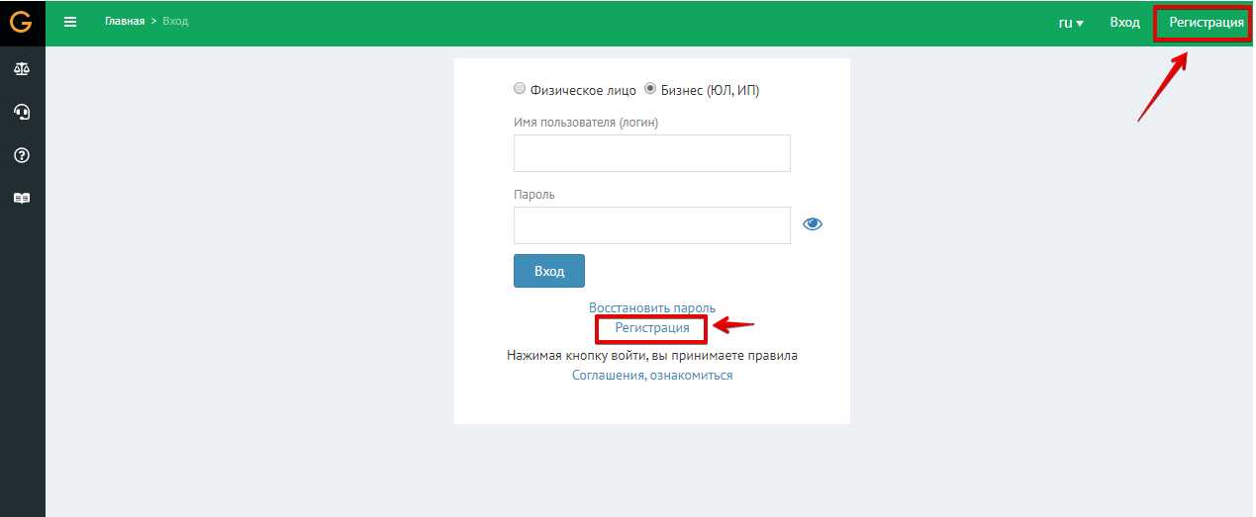
В открывшемся окне "Регистрация" введите свои данные и поставьте галочку о согласии:
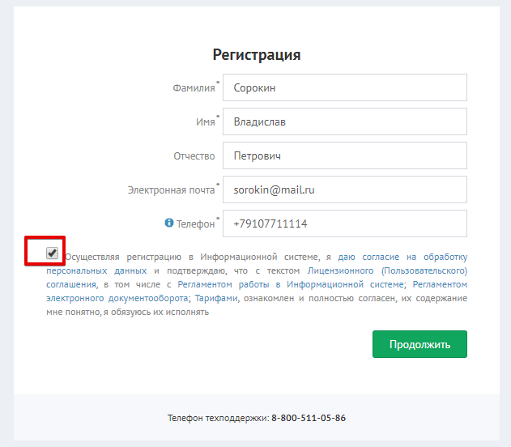
Обязательные для регистрации сведения:
- Адрес электронной почты: выберите почтовый ящик, которым вам удобно пользоваться. На него придет ссылка для подтверждения регистрации;
- Ваша фамилия;
- Ваше имя;
- Телефон.
Отчество допустимо не указывать для тех пользователей, у которых оно не указано в документе, удостоверяющем личность (например, для иностранных граждан). Остальным пользователям лучше сразу указать отчество.
2) Выберите роль: агент
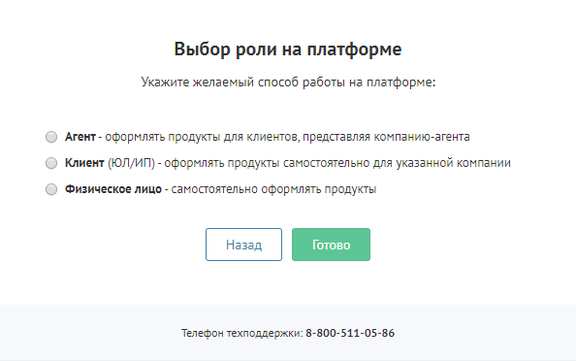

3) После выбора роли на вашу почту будет отправлено письмо. Проверьте вашу электронную почту.
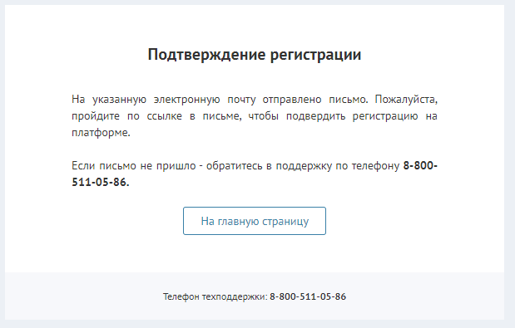
Перейдите по ссылке в письме для активации вашего аккаунта в системе.
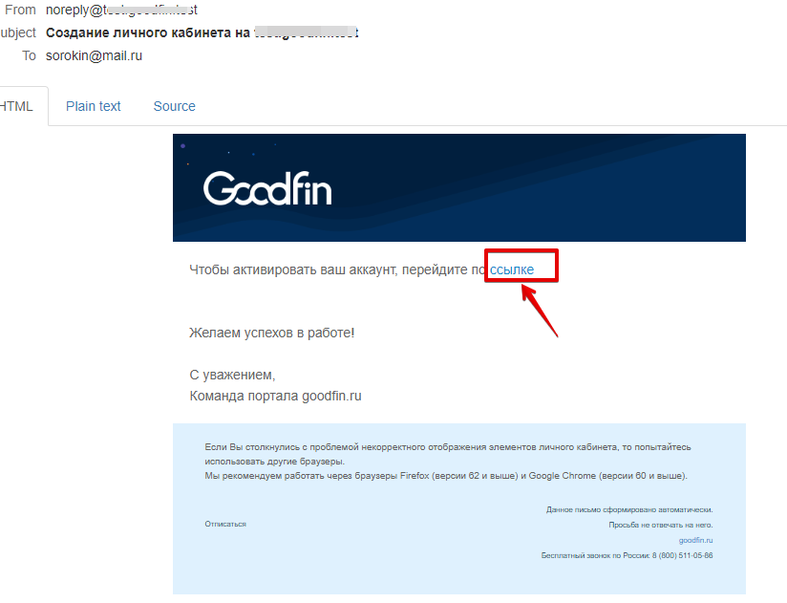
4) После перехода по ссылке введите ваши логин и пароль:
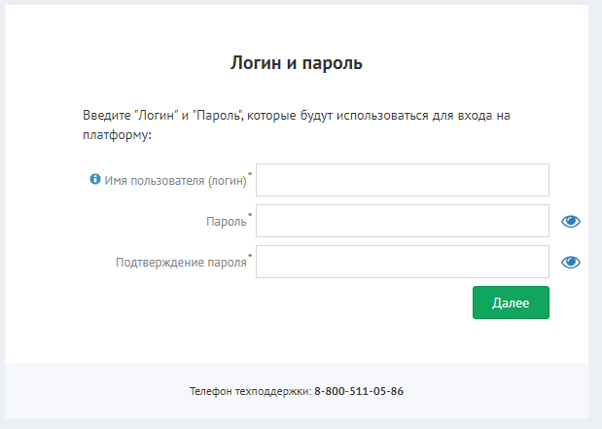
- Имя пользователя: придумайте любой логин, под которым будете работать в системе (допускаются латинские буквы, цифры, дефис, подчеркивание). Обратите внимание, система различает в логине заглавные и строчные буквы (учитывает регистр букв). Если вы укажите логин с учетом регистра, то так и нужно будет вводить логин при работе в системе.
- Пароль: придумайте сложную комбинацию из заглавных и строчных латинских букв, цифр, спецсимволов (длина пароля — от 6 до 20 символов).
5) Выбрать способ подтверждения себя в компании/ИП. Подтвердить свою принадлежность к компании можно 2 способами: самостоятельно с помощью электронной подписи или запросить подтверждение у администратора компании/ИП.
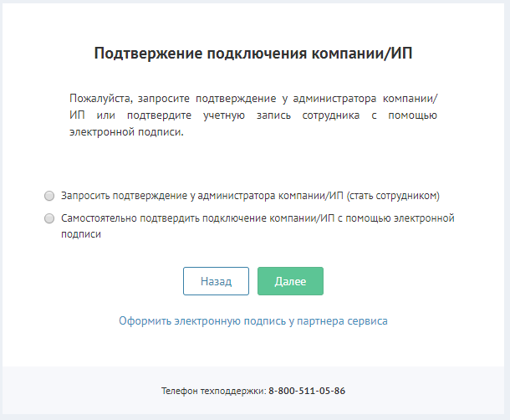

6). В зависимости от выбранного способа подтверждения в компании/ИП будут различные шаги регистрации.
6.1) Если вы выбрали самостоятельно подтвердить себя по ЭП, то прочитайте информацию в открывшемся окне и нажмите "Подтвердить".
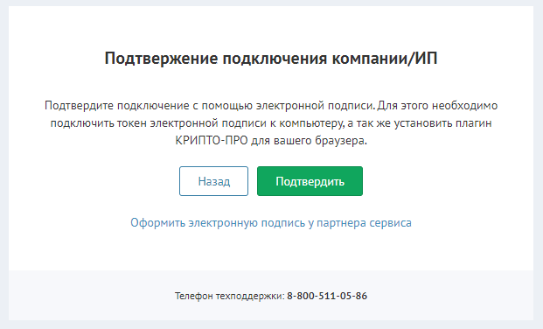
6.2) Выберите сертификат из списка.

6.3) Подтвердите данные, которые были получены из сертификата по компании/ИП и нажмите "Далее".
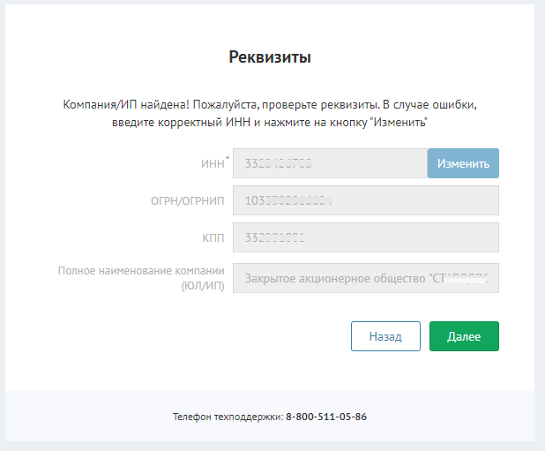
7) Если вы выбрали подтверждение через запрос к Администратору компании, то откроется следующее окно:
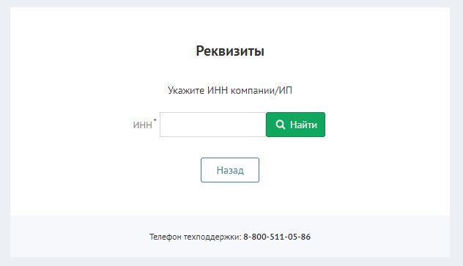
7.1) Введите ИНН и нажмите "Найти". Будет выполнен автоматический поиск данных по введенному ИНН компании/ИП.
7.2) Подтвердите реквизиты компании/ИП и, если всё верно, нажмите "Далее". Если ошиблись при вводе ИНН, то введите его в поле ИНН и нажмите "Изменить".
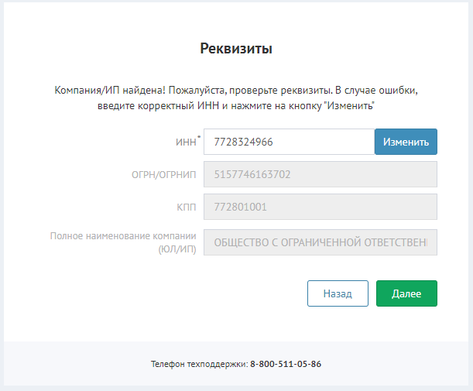
7.3) Может так получится, что компания ранее не было в системе и Администратора в компании/ИП нет. Тогда будет выведено сообщение:
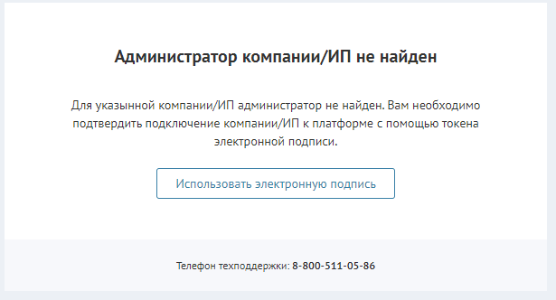
7.4) Если Администратор у компании/ИП есть, то ему будет автоматически направлен запрос на включение в состав сотрудников компании/ИП от вашего имени.
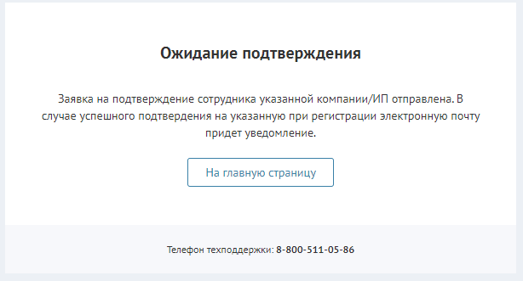
Ожидайте письма на электронную почту с уведомлением о принятии или отклонении вашего запроса на включении в состав сотрудников.
8) При получении письма зайдите в систему с логином и паролем, которые вы указали ранее.
9) Переход в личный кабинет.
10) После выполнения всех шагов при успешной регистрации вы попадете на главную страницу агентского кабинета:
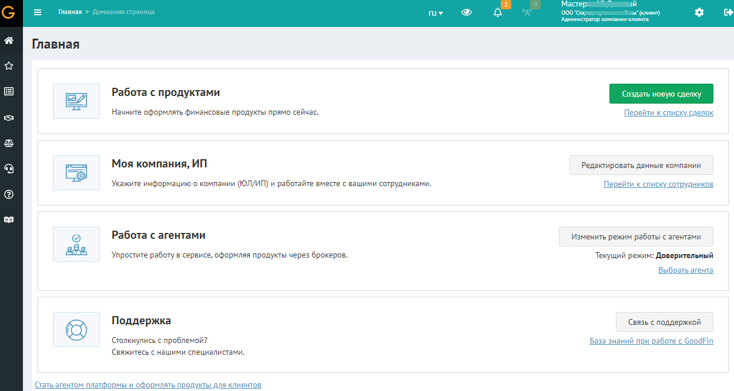
11) Может так получится, что вы выбрали стать агентом, а компания/ИП в системе не имеет статус агента. В этом случае, будет автоматически направлен запрос на подключение вашей компании/ИП как агента. Ожидайте подтверждения или отклонения статуса агента для вашей компании/ИП на электронной почте.
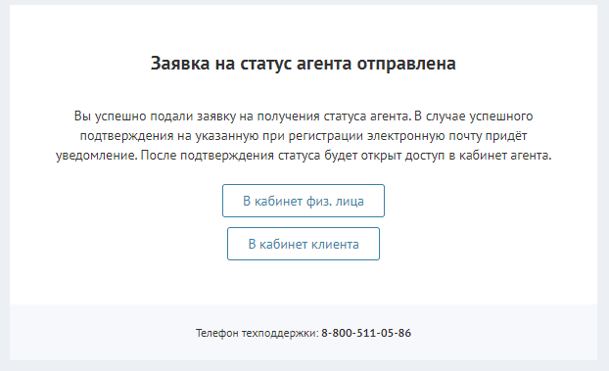
При успешном подключении вашей компании/ИП как агента войдите под своими учетными данным, указанными ранее. Вы будете перенаправлены на главную страницу агентского кабинета.
Регистрация закончена. Успехов в работе!

Роль "Агент"для ранее зарегистрированного пользователя
Любой уже зарегистрированный пользователь (ЮЛ и ИП) Goodfin также может стать агентом. Для этого в рабочем кабинете нужно выбрать "Стать агентом":
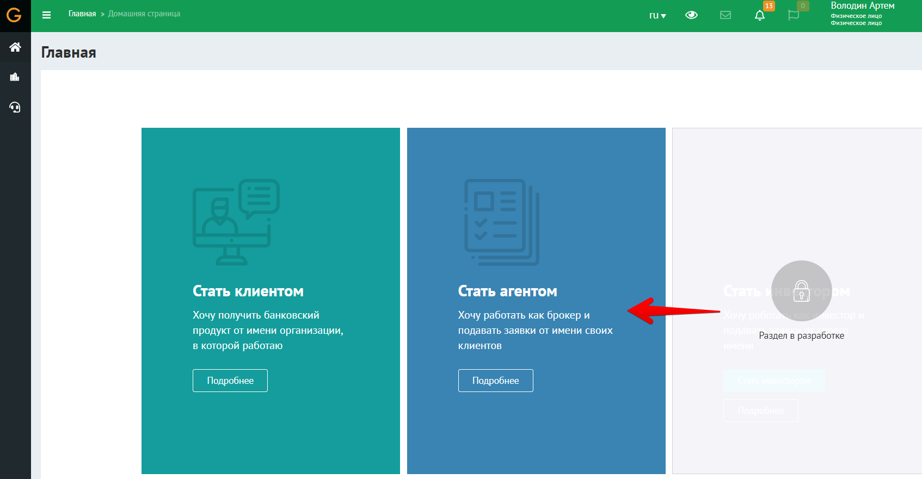

В открывшемся окне нажмите соответствующую кнопку:
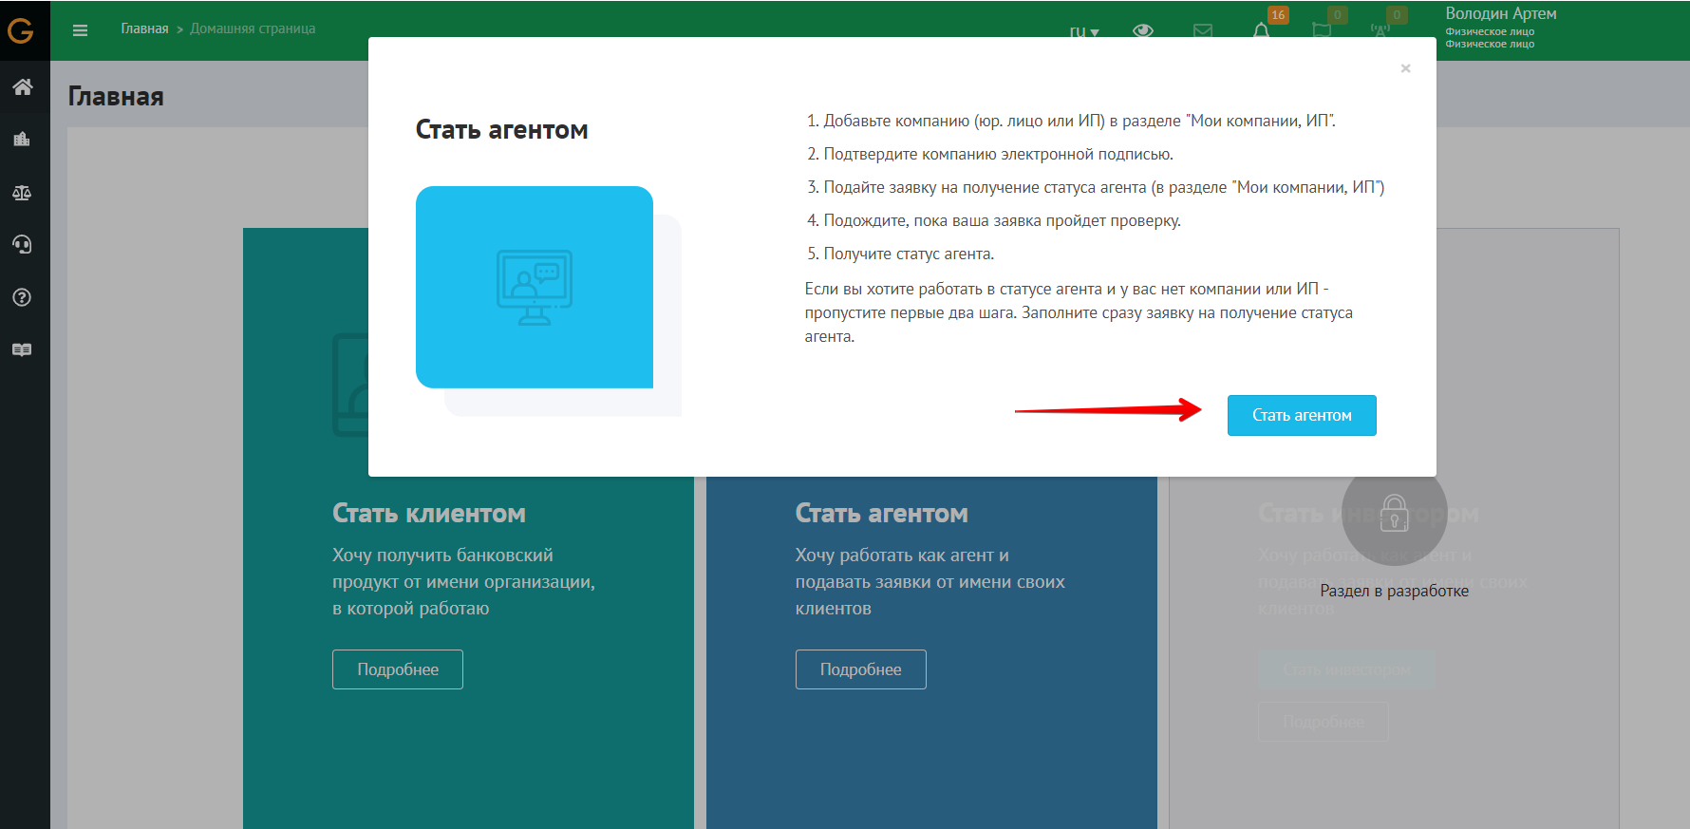

Еще один способ - зайти в меню "Мои компании" и нажать кнопку "Стать агентом".

Откроется окно с полями, которые нужно заполнить.
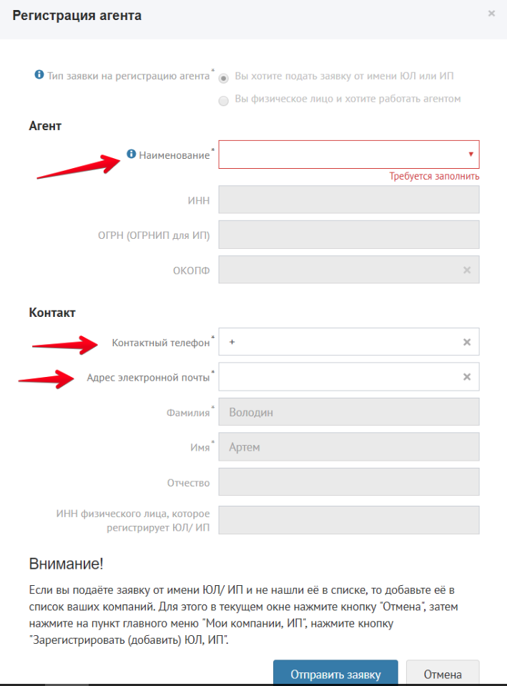

Введите наименование компании (из выпадающего окна), и система автоматически подставит оставшиеся данные.
Укажите телефон и Email для связи.

Затем можно нажимать кнопку "Отправить заявку". Ваш запрос на регистрацию агента попадает на рассмотрение специалисту по подключению и работе с агентами. После проверки данных специалист одобряет или отклоняет запрос. В любом случае, ожидайте в системе Goodfin уведомления или письмо с ответом на электронную почту.
Если ожидание затянулось и долго не приходит ответ на Ваш запрос стать агентом, то обратитесь в службу Технической поддержки.

Как работать агентом?
Чтобы начать работу, нужно выбрать компанию, чьим агентом вы являетесь. Таких компаний может быть несколько, все они представлены в мультикабинете:
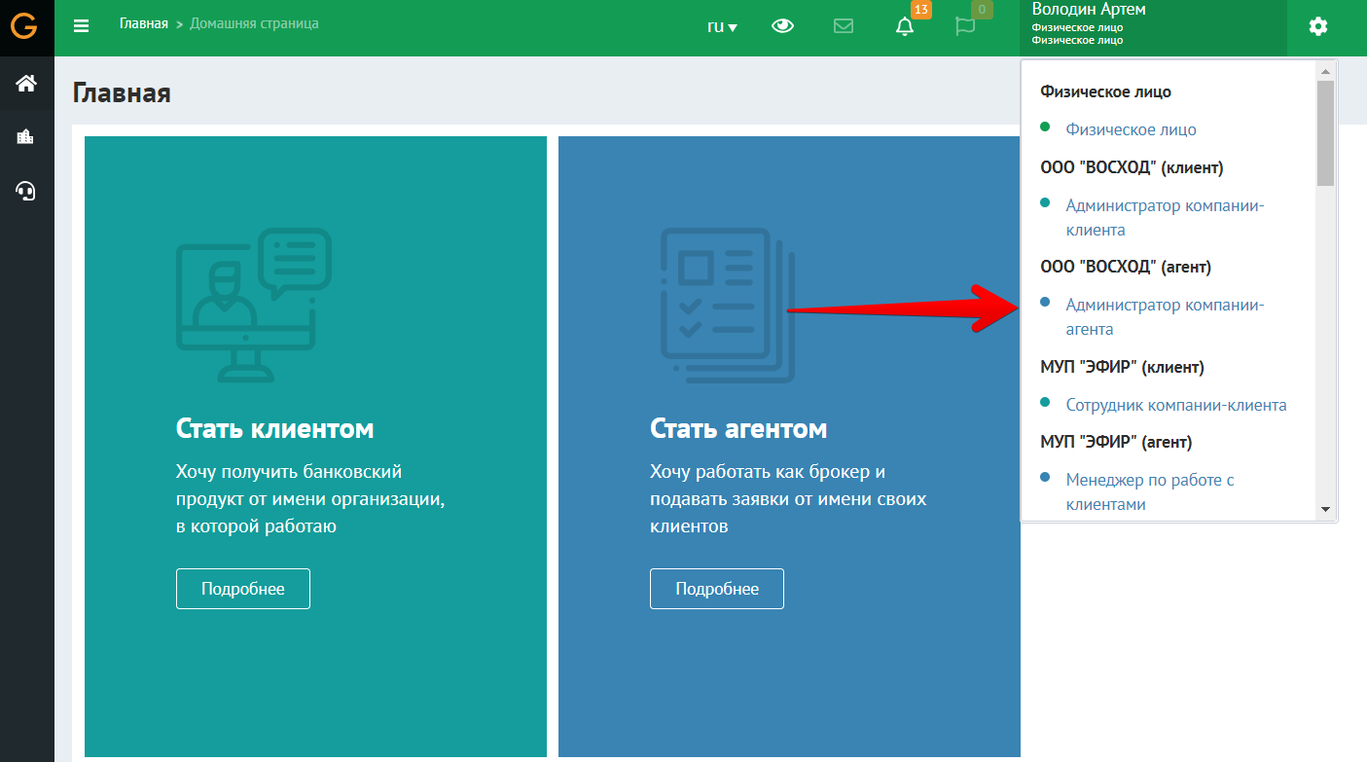
Выбирайте нужную компанию и работайте с клиентами:

Обзор рабочего кабинета агента
Рабочий кабинет агента оформлен в синей цветовой гамме.
В рабочем кабинете агента появляется дополнительный пункт меню - "Контрагенты".
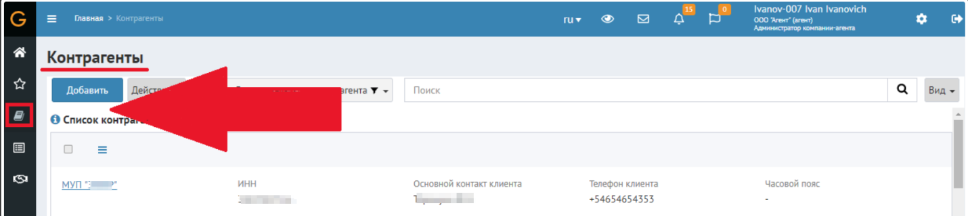
При нажатии на иконку меню открывается страница, на которой представлено 2 списка:
- Список контрагентов (организации, ЮЛ, ИП).
- Список отправленных предложений потенциальным контрагентам.
В первом списке отображаются действующие контрагенты (подтвердившие сотрудничество с агентом). Во втором приводятся заявки, отправленные агентом потенциальным клиентам.
Подробнее: Как агенту добавить контрагента для сотрудничества
Ещё одно отличие от кабинета других пользователей (клиентов) - это вкладка "Связь с площадкой", которая находится в "Моя компания".
Страница "Связь с площадкой" содержит сведения о контактном лице с площадки, разрешенных продуктах и сервисах, чтобы знать права и обязанности агента на площадке.

